Что такое жестокое обращение с пожилыми людьми?

Жестокое обращение с пожилыми людьми или насилие над ними часто определяется, как любое действие или бездействие, которое причиняет вред пожилому человеку или подвергает риску его здоровье или благосостояние.
Всемирная организация Здравоохранения определяет жестокое обращение с пожилыми людьми как, «совершение каких-либо единичных или повторяющихся актов, а также бездействие в рамках каких-либо отношений, предполагающих доверие, что причиняет вред пожилому человеку или вызывает у него стресс».
Жестокое обращение с пожилыми людьми может происходить, как у них дома, так и в домах престарелых или других организациях, для лиц данной категории.

Как проявляется насилие по отношению к пожилому человеку?
Существует множество категорий жестокого обращения с пожилыми людьми. Они могут подвергаться нескольким видам жестокого обращения одновременно.

Физическое насилие
Любой акт насилия или грубого обращения, причиняющий вред или физический диском-форт, в том числе неуместное и/или незаконное использование физической силы или использование медикаментов для ограничения передвижения.
Примеры физического насилия: толкание, рукоприкладство, пинки, пощёчины, грубое обращение, таскание за волосы, причинение ожогов….
Жестокое обращение с пожилыми людьми недопустимо, и зачастую оно является преступлением.
Психологическое насилие
Этот вид жестокого обращения также назы-вают эмоциональным оскорблением. Психоло-гическое оскорбление подразумевает под со-бой любое действие, в том числе ограничение свободы, изоляцию, словесное оскорбление, унижение, запугивание, инфантилизацию (обращение как с ребёнком) или любое другое действие, которое может унизить пожилого человека как личность, нанести удар по чув-ству собственного достоинства и самооценке.
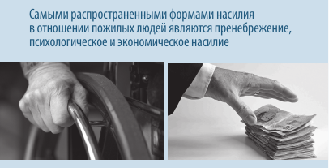
Примеры психологического оскорбления: угрозы, запугивания, брань, оскорбления, унижение, отстранение пожилого человека от принятия решений, когда тот в состоянии сделать это сам, изоляция пожилого человека от его семьи, друзей, досуговой деятельности, доведение до самоубийства….

Самыми распространёнными формами насилия в отношении пожилых людей являются пренебрежение, психологическое и экономическое насилие
Финансовая эксплуатация
Этот вид также называют материальной эксплуатацией, экономическим насилием.
Финансовая эксплуатация – это незаконное ис-пользование финансов и имущества пожилого человека без его ведома и полного на то согласия. Или, в случае недееспособности пожилого человека, использование денежных средств не в его интересах; злоупотребление доверенностью на имущество на случай потери дееспособности.
Примеры финансовой эксплуатации: использование средств пожилого человека иначе, чем было им запланировано, получение пенсии или обналичивание чеков без разрешения, лишение средств (пенсии, сбережений), введение в заблуждение при подписывании любого документа (договора или завещания), порча вещей, мебели ….
Все виды жестокого обращения или халатность по отношению к пожилым людям наносят им вред

Сексуальное надругательство
Любые действия сексуального характера, направленные на пожилого человека без его согласия и полного осознания происходящего.
Примеры сексуального надругательства: нежелательные прикосновения, инцест, изнасилование, домогательства.

Пренебрежение / халатность
Намеренное непредоставление предметов первой необходимости или ухода (активное пренебрежение) или непредоставление вещей или ухода пожилому человеку в связи с отсутствием опыта, знаний или возможности (пассивное пренебрежение).
Примеры пренебрежения: отказ в предоставлении еды, питья, медикаментов, чистой одежды, средств личной гигиены, отказ в возможности поддерживать контакты, изоляция пожилого человека, оставление его в одиночестве или забывание о его существовании, отказ в приёме гостей (членов семьи или друзей).

Злоупотребление медикамен-тозными средствами
Халатность и несвоевременность, проявленные при выдаче лекарств, намеренная передозиров-ка лекарственного препарата либо, наоборот, умышленный отказ больному в получении необходимого лекарства.

Кто является обидчиком?
Жестокое обращение по отношению к пожи-лым может исходить от членов их семей, дру-зей, обслуживающего персонала или любого другого лица, наделённого определенными полномочиями (опекуна). Чаще всего обид-чиками пожилых являются члены их семьи.

Каковы признаки и симптомы
жестокого обращения с пожилыми людьми?
Жестокое обращение с пожилыми людьми обычно происходит в тех случаях, когда жертва, так или иначе, зависит от обидчика. У жертв жестокого обращения могут проявляться следующие симптомы:

- депрессия, страх, беспокойство, пассивность;
- социальное отчуждение;
- необъяснимые телесные повреждения;
- нехватка еды, одежды и других необходимых вещей;
- изменения в личной гигиене и питании (например, признаки истощения)
Кто относится к группе иска?
Любой из пожилых людей может стать жертвой жестокого обращения. Вопреки распространенному мнению, большинство жертв являются полноценными людьми и не требуют постоянного ухода. Наиболее уязвимы в отношении насилия и чаще других подвергаются ему престарелые женщины.
Если Вы испытываете жестокое обращение, то Вы должны знать:
- Жестокое обращение – не Ваша вина.
- Вы не заслужили такого обращения.
- Многие категории жестокого обращения противозаконны.
- Все виды подобного обращения НЕДОПУСТИМЫ.
- Жестокое обращение недопустимо ни в одной культуре и религии.
- Вы имеете право жить без страха.
- Вы имеете право жить так, как хотите.
- Вы не можете контролировать поведение Вашего обидчика.
- С течением времени жестокое обращение обычно становится все хуже и хуже.
- У Вас есть право чувствовать себя защищенным и быть в безопасности.
- Вы не одни – помощь есть.

Если Вам или Вашим близким, соседям, знакомым причиняют вред или Вы чувствуете себя небезопасно, то Вы всегда можете обратиться за помощью в:

ГУ «Вилейский территориальный центр социального обслуживания населения»
отделение социальной адаптации и реабилитации

г. Вилейка, ул. Водопьянова, 33
конт. тел. 3-63-18
3-63-17
(телефон экстренной психологической помощи)

ГУ «Вилейский территориальный центр социального обслуживания населения»

Отделение социальной адаптации и реабилитации

Что необходимо знать

о жестоком обращении с пожилыми людьми

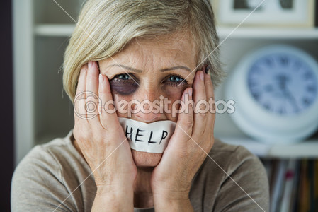

«Домашнее насилие причиняет боль, которая гораздо сильнее, чем видимые отметины синяков и шрамов. Это опустошающее чувство — быть оскорбленной тем, кого ты любишь»

г. Вилейка

